Spolupráce deváťáků s prvňáčky při EDJ 2022
V pátek 30. září se u nás ve škole konal Evropský den jazyků. Devátý ročník si pro 1. ročník připravil krátký program v anglickém jazyce. Prvňáčky jsme naučili pár slovíček z tematické oblasti jídlo a pití. Doufáme, že se nám to povedlo. Nakonec jsme si společně zazpívali anglickou písničku, předali záložky a sami jsme dostali kartičku s přáníčkem od našeho prvňáčka.
Jana Tománková, Anna Krausová, 9.C
V pátek dne 30.9. 2022 jsme měli Evropský Den Jazyků. Letošní téma bylo Food. První dvě hodiny jsme připravovali kartičky s názvy jídel anglicky. Další hodinu jsme byli u prvňáčků a učili jsme je jídlo anglicky. Poslední hodinu jsme byli ve třídě a posílali jsme hodnocení a fotky panu učiteli. Líbilo se mi to a užil jsem si to.
Filip Bajer 9.C
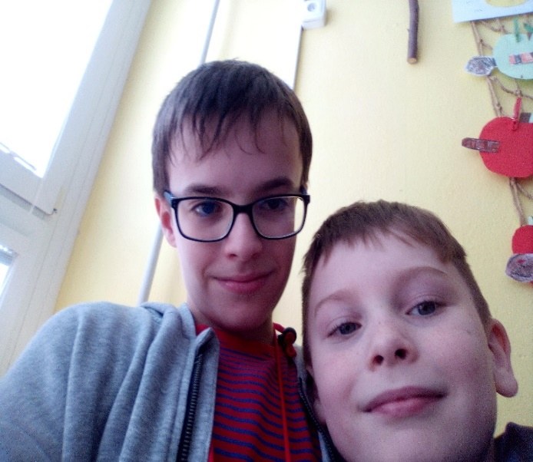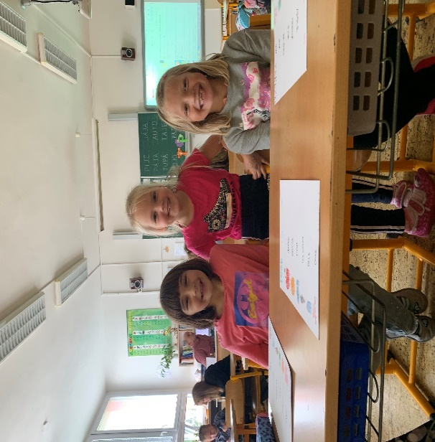
Here is my friend Kuba Rozkošný. These are my friends Terezka,Sandra a Nicolka.
He is very friendly. They are drawing food.It was a great day.
F. Bajer N. Binarová

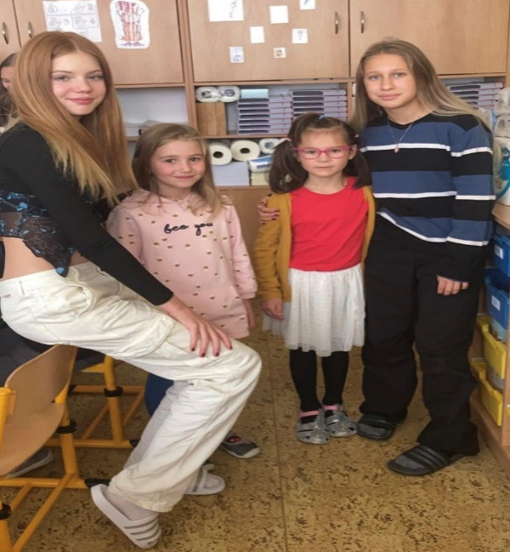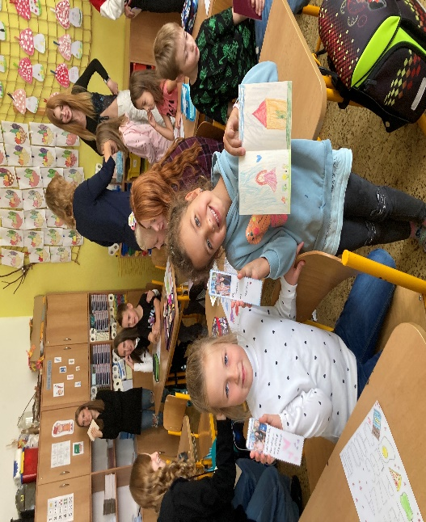
Kája and Anetka had fun with us. It was great. Š. Voštová
- Krausová, J. Tománková
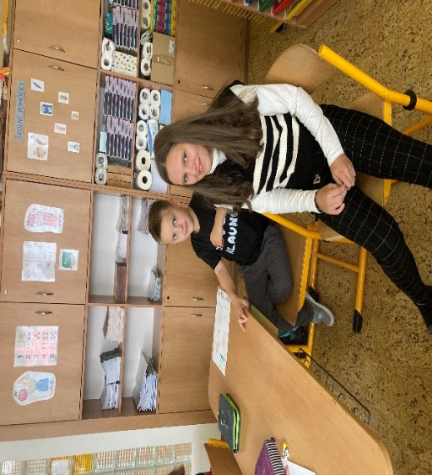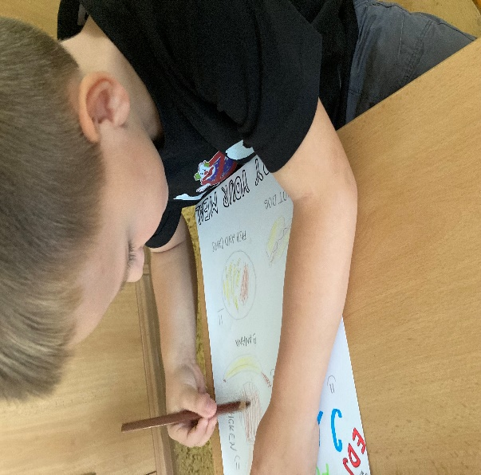
This is my friend Michal. Michal is colouring food (apples, bananas, hot dogs,..).
T. Berková

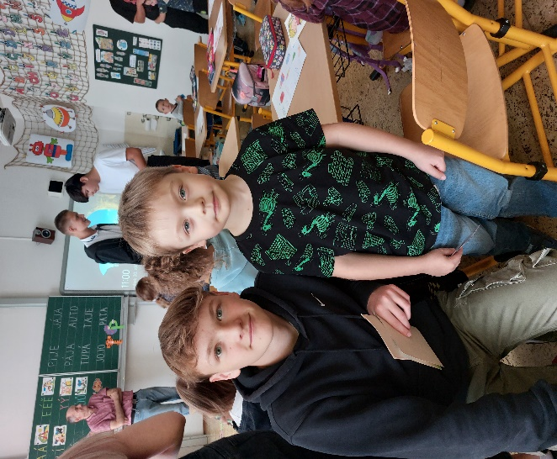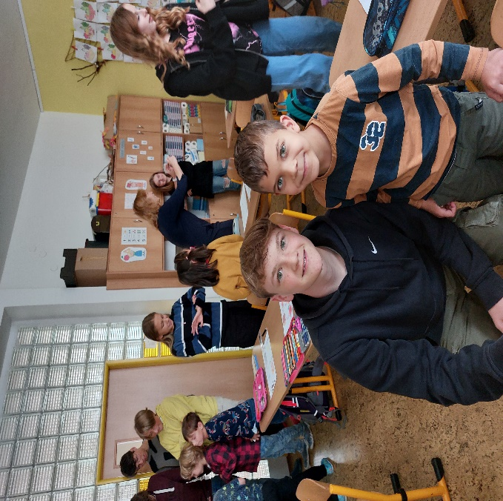
This Friday 30 Sept. 2022 we had a EDL. These are my friends Tomáš and Kuba.
They are great. It was fun. T. Neruda

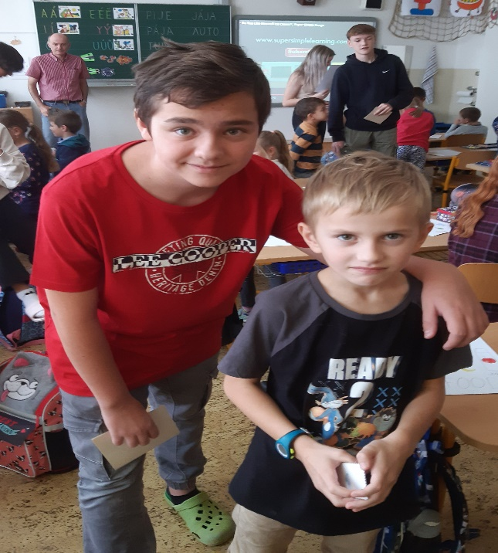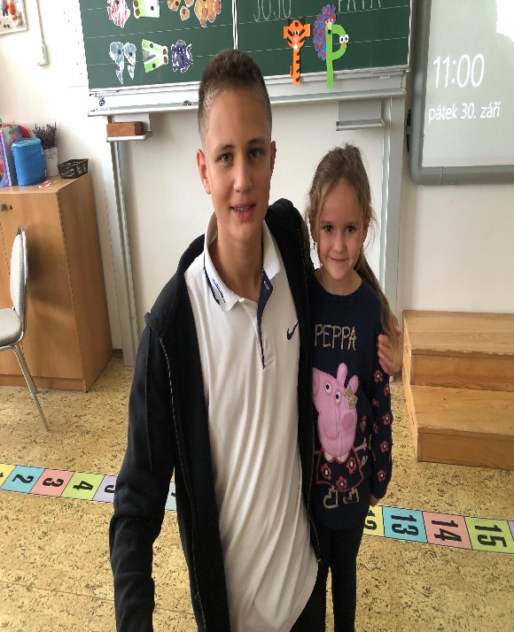
This is my friend Adam, he was great. J. Koumar This is Emma. Today it was great. M. Wolf
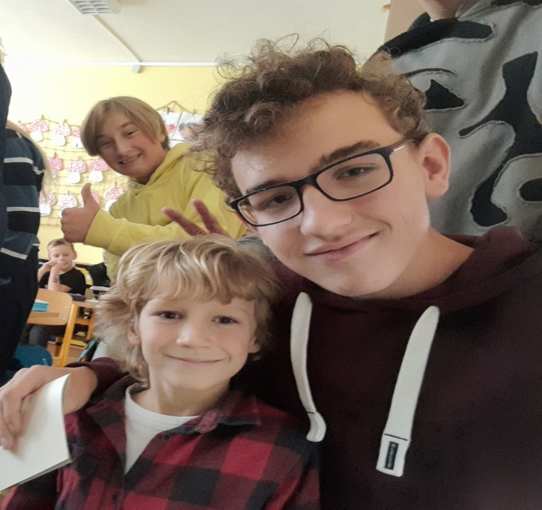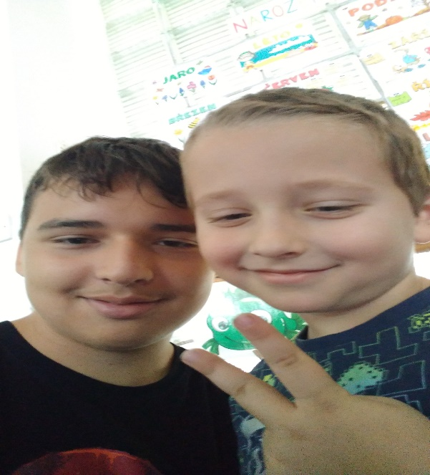
This is my friend Kuba. V. Pištěk We are counting money. D. Fábry

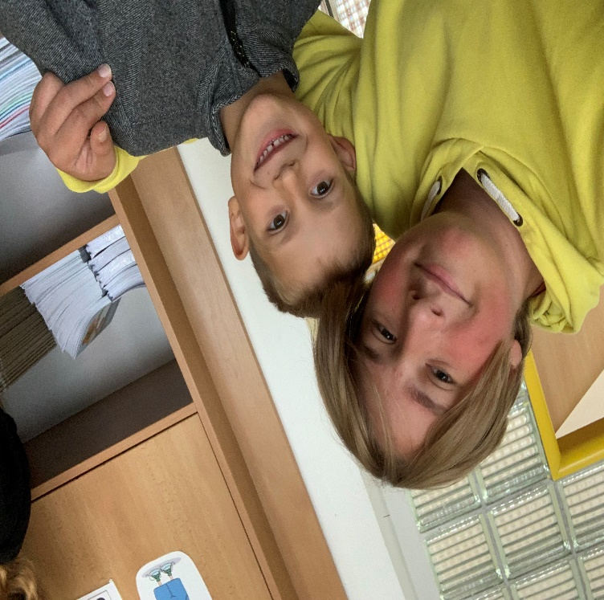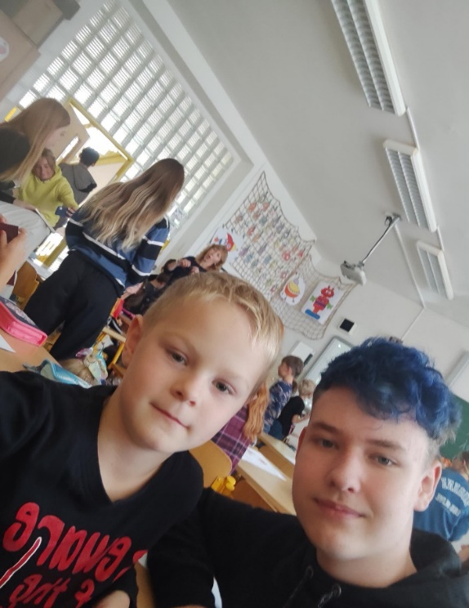
We are happy. T. Havlík We are friends. D. Solenský
Naše dárky prvňáčkům-čtenářské záložky s přáním.
